2025 - 2026 EĞİTİM - ÖĞRETİM YILI MUSTAFA …………… ORTAOKULU 7.SINIF FEN BİLİMLERİ DERSİ 1.DÖNEM 1.YAZILI SORULARI CEVAP ANAHTARI
AD-SOYAD: NUMARA: PUAN:

- A.Aşağıda uzay araştırmalarında kullanılan uzay araçlarının görevleri karışık olarak verilmiştir.
Buna görevleri verilen uzay araçlarının adlarını altlarında boş bırakılan kısımlara yazınız.
Görevleri | Uzay Aracının Adı
Uzay teknolojilerini Dünya’dan uzaya taşımak için kullanılan, üzerinde insan bulunmayan araçlarıdır. Genellikle tek kullanımlıktır. | UZAY ROKETİ
Tekrar tekrar kullanılabilecek şekilde geliştirilen uzay ulaşım araçlarıdır. Uçaklarda olduğu gibi manevra kabiliyetine sahiptirler. Astronotların uzaya gidip gelmesinde ve gerekli malzemelerin uzaya ulaştırılmasında görev alırlar. | UZAY MEKİĞİ
Astronotların uzun süre bilimsel çalışmalar gerçekleştirdiği özel yaşam alanlarıdır. | UZAY İSTASYONU
İçinde insan bulunmayan, uzaya bilimsel gözlemler için gönderilen robotik araçlardır. Dünya’dan kontrol edilir ve topladıkları verileri geri iletirler. | UZAY SONDASI

1.B. Aşağıda ülkemize ait bazı uydulara ait görseller numaralandırılarak verilmiştir.
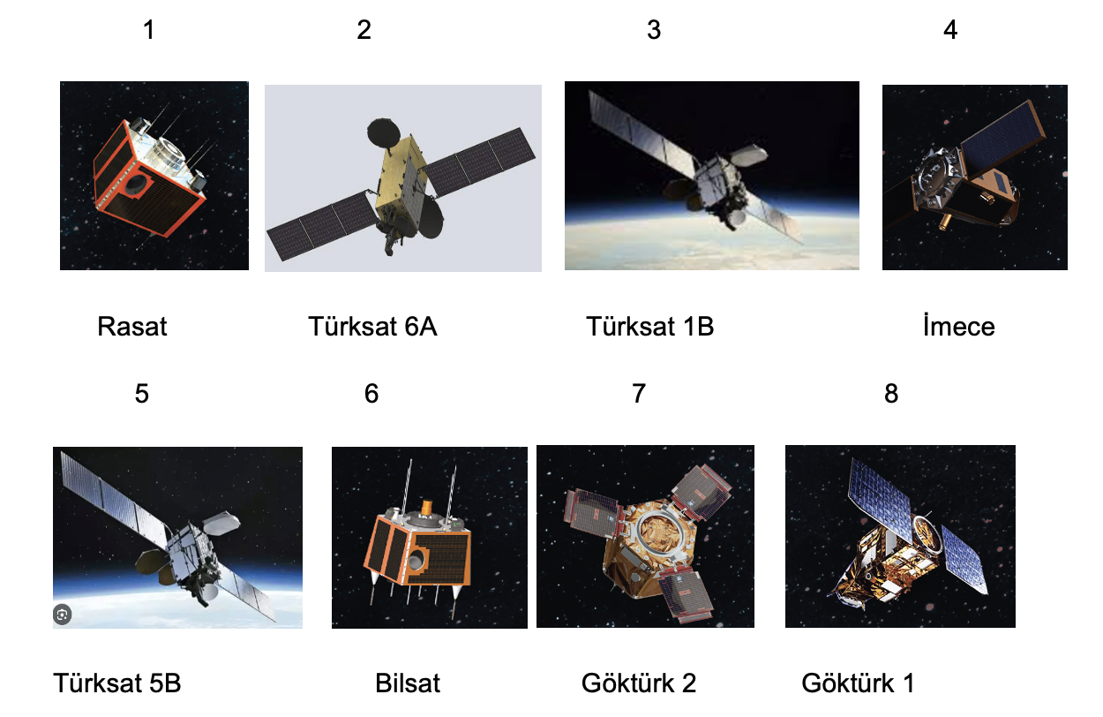
Buna göre aşağıdaki soruları cevaplayınız. Uyduya ait sadece numarayı yazınız.
a.Hangi uydular gözlem uydusudur?  1 (Rasat), 4 (İmece), 6 (Bilsat), 7 (Göktürk 2), 8 (Göktürk 1) | b.Hangi uydular haberleşme uydusudur?  2 (Türksat 6A), 3 (Türksat 1B), 5 (Türksat 5B)
c.Hangi uydular pasif gözlem uydusudur?  1 (Rasat), 6 (Bilsat) | d.Hangi uydular pasif haberleşme uydusudur?  3 (Türksat 1B)
e.Hangisi ülkemizde tasarlanıp üretilen ilk yer gözlem uydusudur?
6 (Bilsat)

- Dünyanın etrafında rastgele yörüngelerde hareket eden ve hiçbir işlevi olmayan insan objelere uzay kirliliği denir.
Buna göre uzay kirliliğine neden olacak durumları yazınız.
• Kullanım süresi dolmuş uyduların yörüngede kalması
• Roket parçalarının uzayda bırakılması
• Uydu çarpışmaları sonucu oluşan enkazlar

3. Üzerine gelen ışınları belirli bir noktada birleştirip uzaktaki objelerin yakın görünmesini sağlayan cihazlara teleskop denir.
Teleskop çeşitlerinden dört tane yazınız.
• Optik teleskop
• Radyo teleskop
• Kızılötesi teleskop
• X-ışını teleskop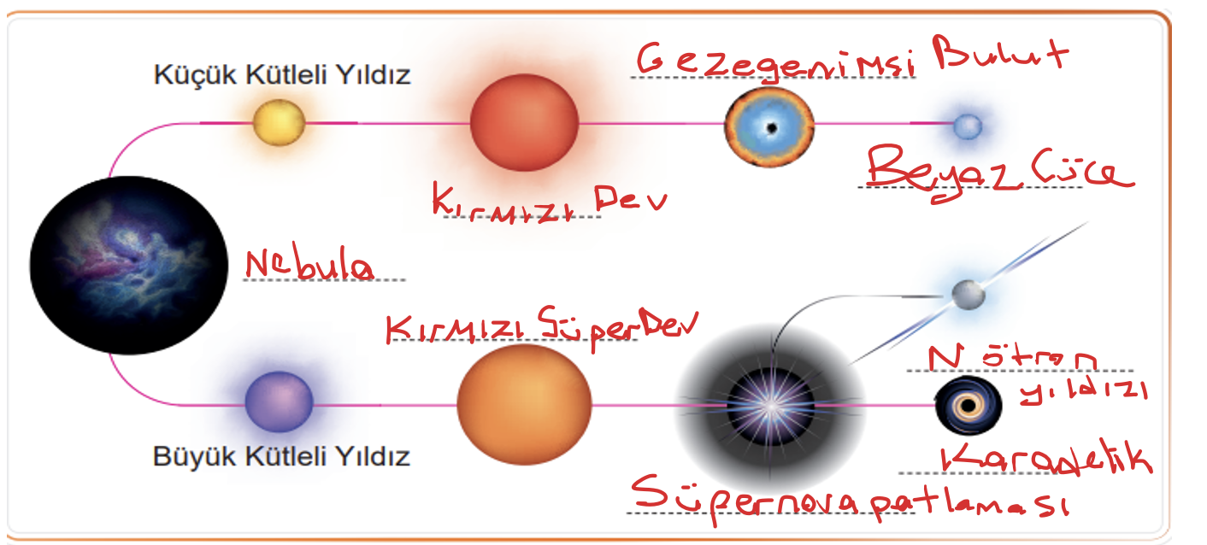
4.Aşağıda yıldızların oluşum süreci ile ilgili görsel verilmiştir.Görselde boş bırakılan yerleri uygun kavramları kullanarak doldurunuz.
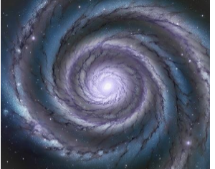

5. Yanda bir görsel verilmiştir.
a) Görseldeki yıldızlar, gezegenler ve gaz bulutlarından oluşan büyük yıldız sistemine ne denir?
GALAKSİ
b) Dünya hangi galakside yer alır?
SAMANYOLU GALAKSİSİ

- A.Bitki ve hayvan hücrelerine ait model üzerinde bazı yapılar harﬂerle gösterilmiştir.

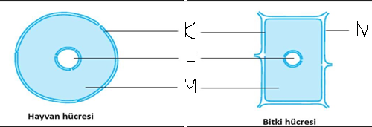
Buna göre aşağıdaki soruları cevaplayınız.
a) Harflerle belirtilen hücrenin temel kısımlarının adını yazınız.
K: HÜCRE ZARI L: ÇEKİRDEK M: SİTOPLAZMA N: HÜCRE DUVARI
b) Hücre ile çevresi arasında madde alışverişini sağlayan temel kısmın harfini yazınız.
K HÜCRE ZARI
c) Kalıtsal bilgiyi taşıyan yapılar içeren temel kısmın harfini yazınız
L ÇEKİRDEK
d) Hücreye şekil veren, desteklik ve dayanıklılık sağlayan, tam geçirgen olan temel kısmın harfini yazınız
N HÜCRE DUVARI
e) Saydam ve yarı akışkan kıvamda olan, hücrede farklı görevleri olan yapılar bulunduran temel kısmın harfini yazınız.
M SİTOPLAZMA

6.B.Aşağıdaki tabloda hücre sitoplazmasında görev yapan organellere ait bilgilere verilmiştir. Verilen bilgilere ait organelin ismini tabloda boş bırakılan yere yazınız.
No | Görev | Organelin Adı
1 | Su, besin ve atık maddeleri depolayan organeldir. | KOFUL
2 | Hücrede salgı maddelerini (ter, süt, tükürük gibi) üretir, paketler ve görevli yerlere gönderir | GOLGİ CİSİMCİĞİ
3 | Hücrede protein üreten yapıdır.Hücrenin en küçük organelidir. | RİBOZOM
4 | Hücre içi sindirimden sorumlu organeldir. | LİZOZOM
5 | Hücrenin enerji üretim merkezidir | MİTOKONDRİ
6 | Bitki hücrelerinde besin ve oksijen üretilmesini sağlayan organeldir. | KLOROPLAST
7 | Hücre içinde madde taşınmasını sağlar | ENDOPLAZMİK RETİKULUM
8 | Hücre bölünmesinde görev alan yapıdır | SENTROZOM

7. İç içe geçebilen matruşka bebekler numaralandırılarak aşağıda verilmiştir.
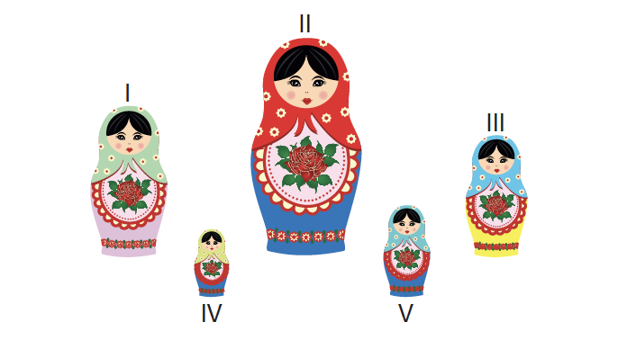
Bu matruşka bebekleri, hücreden organizmaya kadar canlıların yapısal birimlerinin küçükten büyüğe doğru sıralanışını temsil etmektedir.
Buna göre aşağıdaki soruları cevaplayınız.
a) Her numaranın yanına, o sıraya karşılık gelen yapının adını yazınız.
I: SİSTEM II: ORGANİZMA III: .ORGAN IV: HÜCRE V: DOKU
b)Yapıların büyükten küçüğe doğru sıralamasını aşağıdaki boşluğa yazınız.
ORGANİZMA > SİSTEM > ORGAN > DOKU > HÜCRE

Süre:40 dakika Başarılar…

